Künstliche Intelligenz mit Cognimates

„Cognimates“ ist ein Bildungsprojekt des MIT Media Lab. Es handelt sich um eine Scratch 3.0.-Erweiterung, mit der sich in der Sekundarstufe I KI erforschen lässt.
Stefanie Drugba (Forscherin KI, Gründerin von Cognimates) : „Jedes zweite Kind in den USA hat schon Alexa oder Google Home zu Hause. Und sie glauben, diese Geräte seien intelligenter als sie. Wenn wir ihnen zeigen, wie sie funktionieren, nehmen wir diesen Smart Assistants den Zauber und zeigen Kinder und Jugendlichen, wie sie KI in ihrem Alltag in Zukunft nutzen.“

Entscheiden Sie sich zwischen Arbeitsaufträgen zur Texterkennung (Seite 1) oder zur Bilderkennung (Seite 3).

- Texterkennung (Trainieren von Modellen und Programmieren mit den Modellen)

Leitfrage: Können Computer Gefühle in Texten erkennen?

a) Laden Sie die Datei „stimmung.sb3“ von der Seite https://github.com/touristB/AI-in-school auf Ihren Rechner herunter. Öffnen Sie die Webseite http://cognimates.me/ und drücken Sie den Button „Code & Play“. Laden Sie nun die Datei „stimmung.sb3“ hoch (Datei → Hochladen von deinem Computer). Experimentieren Sie mit dem Programm.

- Starten Sie das Programm jeweils durch Klicken der Flagge. Geben Sie dann Texte ein, die Stimmungen beschreiben und beachten Sie die Reaktionen des „Bot“.
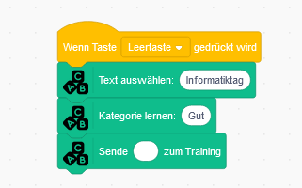
- Trainieren Sie das Modell mit einem unbekanntes Wort, z. B. „phantastisch“ oder „prima“ für die Kategorie „Gut“, indem Sie das „Sende“-Wortfeld ausfüllen und die Befehlssequenz durch Drücken der Leertaste absenden.
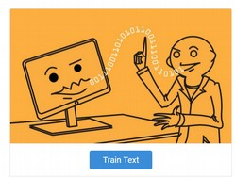
b) Erstellen Sie ein eigenes Modell, indem Sie auf der Seite http://cognimates.me den Button „Train Models“ und dann „Train Text“ auswählen. Sie können einen eigenen freien uClassify - Account anlegen (Sign up & get keys )oder den Test-Account für die heutige Veranstaltung nutzen:

Read API-Key: rnvVmphUEBEC
Write API-Key: YIDoGiGbScey
Username: humboldt

uClassify ist ein freier „machine learning web service“, mit dem man einfach Textklassifikation erstellen und nutzen kann, siehe https://www.uclassify.com/

Es existieren APIs für Python, Java und PHP.

Die Eingabe der Wörter / Sätze pro Kategorie lässt sich über das Kopieren von kommagetrennten Wörtern /Sätzen aus einer Textdatei beschleunigen, z. B. für die Kategorie Gut bzw. Schlecht:

Mir geht es gut,Ich habe tolle Laune,Heute ist ein schöner Tag,Ich esse gerne,Die Sonne scheint,Ich liebe es zu singen,Ich fühle mich großartig,Ich möchte heute tanzen,Ich freue mich,Ich mag Eis.

Ich bin müde, Heute ist ein dunkler Tag, Mir geht es schlecht, Ich bin heute traurig, Der Regen nervt,Das Essen ist ekelig,Ich habe schlecht geschlafen,Heute haben sich alle gestritten,Wir haben uns getrennt, Mir ist kalt.

c) Blick hinter die Kulissen

Melden Sie sich an unter https://uclassify.com (User: humboldt, PW: HTW2019) und analysieren Sie die Klassifizierer. Sie können dort auch eigene Klassifiziere anlegen. Bitte ändern Sie nicht die API-Keys und das Passwort. Für eigene Zwecke können Sie einen eigenen kostenfreien Account anlegen.

- Bilderkennung (Trainieren von Modellen und Programmieren mit den Modellen)

Leitfrage: Können Computer Bilder erkennen und unterscheiden?

Laden Sie die Datei „schnick_schnack_schnuck.sb3“ von der Seite https://github.com/touristB/AI-in-school auf Ihren Rechner herunter. Öffnen Sie die Webseite http://cognimates.me/ und drücken Sie den Button „Code & Play“. Laden Sie nun die Datei „schnick_schnack_schnuck.sb3“ hoch (Datei → Hochladen von deinem Computer). Schalten Sie Ihre Webcam an und experimentieren Sie mit dem Programm.

Falls ein Bild einer falschen Kategorie zugeordnet wurde, können Sie nach Drücken der Taste „p“ in das Texteingabefeld die korrekte Kategorie „Stein“, „Schere“ oder „Papier“ eingeben und das Modell trainieren. Achten Sie auf die Großschreibung.

Alle von Ihnen hochgeladenen Bilder liegen in einem geschützten Bereich, auf denen nur die Dozenten Zugriff haben. Sie werden nach der Veranstaltung sofort gelöscht.

Dieses Projekt kann von leistungsstärkeren Schülerinnen und Schülern selbst entwickelt werden und eignet sich durch die Verknüpfung von Algorithmik und KI-Bilderkennung ggf. auch für die Oberstufe, auch wenn die Bilderkennungs-Algorithmen nicht transparent sind.
Die verwendeten „gelernten“ Bilddateien können unter http://cognimates.me/projects/ → „Rock, paper, scissor“ heruntergeladen werden (Step 1, Link „use this data“) oder direkt https://www.dropbox.com/sh/c3mxqwy975r2qye/AAAhHUKJPdWlNR637phx39I1a?dl=0

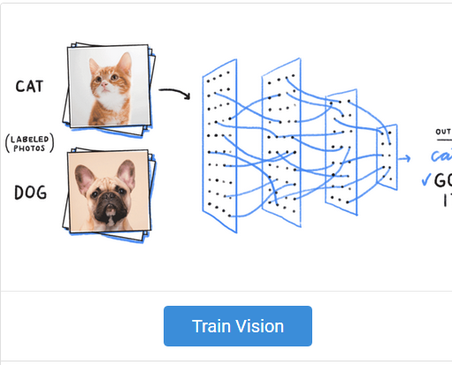
Ein eigenes Modell wird erstellt, indem Sie auf der Seite http://cognimates.me den Button „Train Models“ und dann „Train Vision“ auswählen. Um Trainingsbilder hochzuladen, benötigen Sie einen Clarifai-Account.

Clarifai ist ein freies Bilderkennungs-Tool. Es kann taggen, suchen, organisieren und Bilder und Videos vergleichen, siehe https://www.clarifai.com

